

Firma digital y blockchain

Informe sobre sistema hospitalario



Alexis Murillo

1)

Firma Digital:

Una firma digital es un mecanismo criptográfico que permite al receptor de un mensaje firmado digitalmente identificar a la entidad originadora de dicho mensaje (autenticación de origen y no repudio), y confirmar que el mensaje no ha sido alterado desde que fue firmado por el originador (integridad).

Blockchain:

Una cadena de bloques, conocida en inglés como blockchain, es una etiqueta que a través de una estructura de datos cuya información se agrupa en conjuntos (bloques) a los que se les añade metainformaciones relativas a otro bloque de la cadena anterior en una línea temporal para hacer un seguimiento seguro a través de grandes cálculos criptográficos. De esta forma, gracias a técnicas criptográficas, la información contenida en un bloque solo puede ser repudiada o editada modificando todos los bloques anteriores. Esta propiedad permite su aplicación en un entorno distribuido de manera que la estructura de datos blockchain puede ejercer de base de datos pública no relacional que contenga un histórico irrefutable de información.

2)

Firma Digital:

Un buen uso de la firma digital para el uso hospitalario seria para la realización de recetas médicas, evitando que alguien más pueda modificar el pedido para obtener algún beneficio extra. Mantener una integridad de la información de cada paciente, medicamento e información del médico que emite la receta, evitando el uso mal intencionado de los datos

Blockchain:

Un buen uso de las blockchain seria a la hora del registro del historial medico que registra cada medico que atiende a un paciente, haciendo que se genere un mejor historial y una seguridad de cada paciente con su información. Ya que cada medico incorpora nuevos resultados del paciente, haciendo que pueda ser visto por cualquier otro medico pero evitando que sea modificable por otros

3) Firma Digital

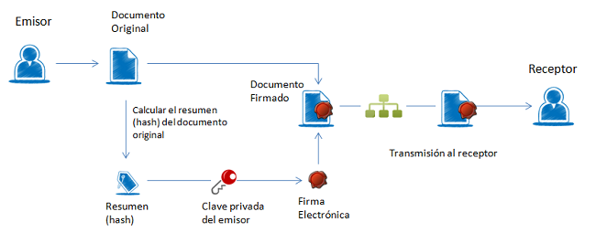

Blockchain

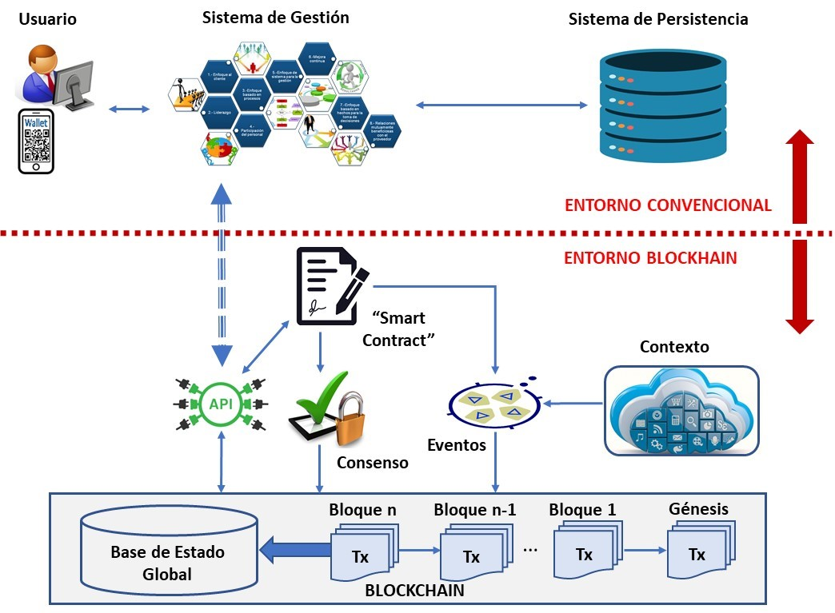

4)

Firma Digital:

Con respecto a la parte legal, las firmas digitales son legalmente vinculantes en muchos países, ya que se han desarrollado leyes y regulaciones específicas para reconocer su validez.

La mayoría de las jurisdicciones han adoptado leyes que reconocen las firmas digitales como equivalentes a las firmas manuscritas, siempre que se cumplan ciertos estándares de seguridad y autenticación.

Y con especto a la parte de la privacidad, las firmas digitales utilizan técnicas de criptografía para garantizar la autenticidad y la integridad del documento firmado sin revelar la información confidencial del firmante.

Los sistemas de gestión de claves y las infraestructuras de clave pública (PKI) se utilizan para proteger la privacidad de las claves de firma, asegurando que solo el firmante autorizado pueda utilizarlas.

Blockchain:

Los aspectos legales de esta tecnología utilizan contratos inteligentes, que son programas autoejecutables con términos y condiciones predefinidos. Estos contratos pueden automatizar y hacer cumplir acuerdos legales. La inmutabilidad de la cadena de bloques, es decir, la incapacidad de modificar los registros anteriores, proporciona una evidencia sólida y transparente en caso de disputas legales.

En cuanto a los aspectos de la privacidad, la mayoría de las blockchains son públicas y transparentes, lo que significa que todos los participantes pueden ver todas las transacciones. Las técnicas como la criptografía de clave cero y la compartimentación de datos se utilizan para preservar la privacidad de los datos en las blockchains, permitiendo a las partes revelar solo la información necesaria.

Consideraciones generales:

Cumplimiento normativo:

Las empresas que utilizan firmas digitales y blockchain deben cumplir con las regulaciones locales e internacionales para garantizar la validez legal de sus transacciones.

En resumen, tanto las firmas digitales como las blockchain están diseñadas para abordar aspectos legales y de privacidad mediante la implementación de medidas de seguridad avanzadas y la adaptación a los requisitos normativos específicos de cada país.

5)

Las tecnologías como las firmas digitales y la blockchain pueden mejorar significativamente un sistema hospitalario en varios aspectos, incluyendo la eficiencia operativa, la seguridad de los datos, la trazabilidad de la información y la colaboración entre diferentes partes interesadas. Algunas formas en que estas tecnologías pueden hacerlo:

* Gestión de Historias Clínicas Electrónicas
* Seguridad de Datos y Privacidad
* Recetas Médicas Electrónicas Seguras
* Intercambio de Datos entre diferentes Instituciones Medicas
* Consentimientos Informados